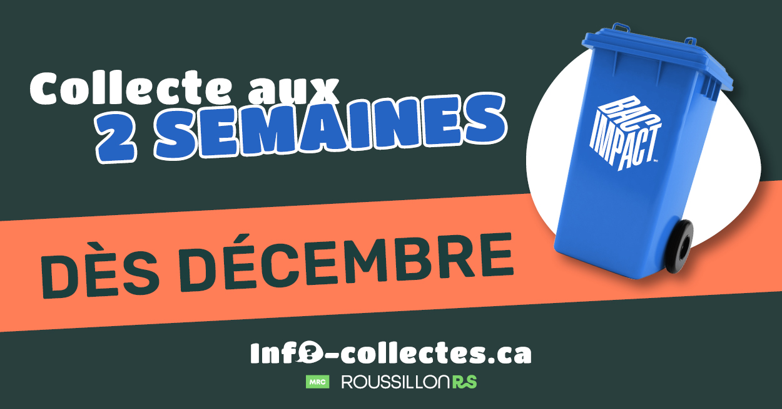
 | Conformément aux nouvelles exigences de Bac Impact, la collecte des matières recyclables se fera aux 2 semaines à compter de décembre.​​​​​​​
Pas de panique!

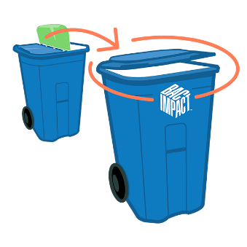 | Avez-vous changé le couvercle de votre bac?  Optez pour un couvercle sans séparateur pour gagner de l'espace. Remplissez le formulaire en ligne.  ​​​​​​​  Remplir une demande
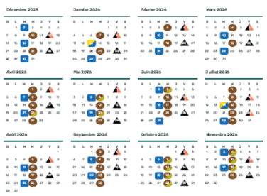 | Procurez-vous le nouveau calendrier de collectes  Évitez la confusion et téléchargez le nouveau calendrier sur votre téléphone ou imprimez-le pour l'afficher chez vous.​​​​​​​  Télécharger le calendrier
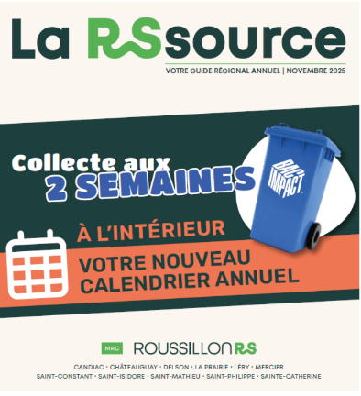 | Consultez le guide régional  Découvrez le nouveau guide La RS Source contenant une foule d'infos pratiques sur les collectes.  Rendez-vous dans votre bibliothèque pour la version papier.  ​​​​​​​  Lire le guide

Codes de couleur

Vert foncé : RVB 48-85-84 | HEX #305554
Orange : RVB 255-124-87 | HEX #FFC57

